**ICS-202 Lab-08 Report**

Mohammed Busaleh - 202158210

**Exercise 1**:

Code:

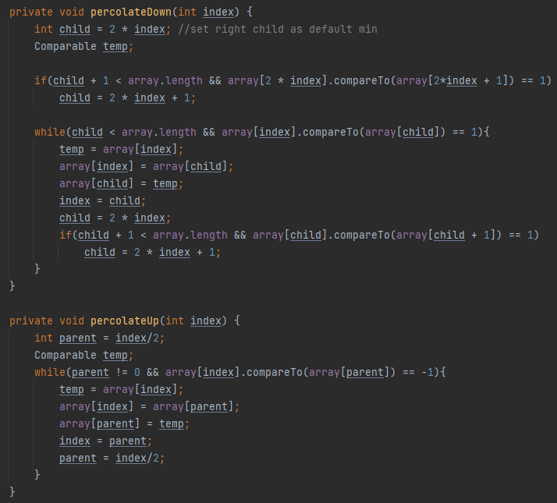**صورة تحتوي على نص, لقطة شاشة, الخط

تم إنشاء الوصف تلقائياً**

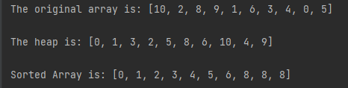Output:

**صورة تحتوي على نص, الخط, لقطة شاشة

تم إنشاء الوصف تلقائياً**

**Exercise 2**:

صورة تحتوي على نص, لقطة شاشة, الخط

تم إنشاء الوصف تلقائياً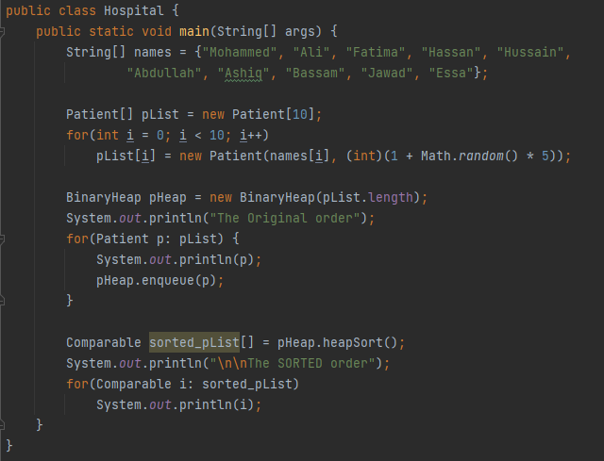Code:

Output:

صورة تحتوي على نص, لقطة شاشة, الخط, قائمة طعام

تم إنشاء الوصف تلقائياً